**系 列 书 推 荐**

**《大大小小的爱》系列（3册书）**

**BIG LITTLE HEARTS SERIES (3 BOOKS)**

**中文书名：《我什么时候可以回学校？》**

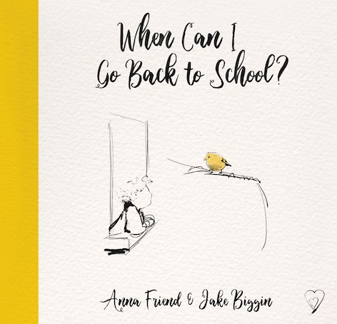

**英文书名：WHEN CAN I GO BACK TO SCHOOL?**

**作 者：Anna Friend and Jake Biggin**

**出 版 社：Scholastic UK**

**代理公司：ANA/ Yao**

**页 数：待定**

**出版时间：2021年3月**

**代理地区：中国大陆、台湾**

**审读资料：电子稿**

**类 型：儿童绘本**

**内容简介：**

在第一次封城期间，安娜·弗兰德创作了《我什么时候可以回学校？》的故事，来帮助她的儿子应对突发变化的焦虑。插画家杰克·比金用暖心的图画把她的话语生动地表现出来。

这本书仿佛一次让人心安的旅途，在全球新冠疫情大流行期间和未来，都可以抚慰孩子们共同的恐惧和担忧。有一天学校突然停课，比利很担心接下来会发生什么……事情会回到从前吗？有着精美的插画和简单的文字，《我什么时候可以回学校？》非常适合与小孩子们分享阅读，也可以让成人读者有所启发。

本系列《大大小小的爱》旨在帮助孩子解决成长过程中经历的各种核心家庭问题，以及化解生活变化中的悲伤情绪。

**第二册《你离开之后谁来爱我？》**讨论了失去一位家长的伤痛和困境，将于2022年1月出版。

**第三册《你还会像从前那样爱我吗？》**讨论了新兄弟姐妹的到来，以及如何处理和他们还有家长之间的关系，将于2022年5月出版。

**作者简介：**

**安娜·弗兰德（Anna Friend）**是一名作家、导演和演员。十年以来她一直在公司怪鸟剧院为孩子们创作表演戏剧。她是两个男孩杰克合比利的妈妈，她和家人们生活中在威尔特郡。

**杰克·比金（Jake Biggin）**是一位画家、插画设计师。他在伦敦中央圣马丁艺术学院学习美术。杰克是两个孩子的父亲，他在花园尽头的一个小屋子里工作，这个小屋子现在兼作教室。

**谢谢您的阅读！**

**请将回馈信息发至：张瑶（Yao Zhang）**

安德鲁﹒纳伯格联合国际有限公司北京代表处  
北京市海淀区中关村大街甲59号中国人民大学文化大厦1705室, 邮编：100872  
电话：010-82449325

传真：010-82504200  
Email: Yao[@nurnberg.com.cn](mailto:daisy@nurnberg.com.cn)

网址：www.nurnberg.com.cn

微博：<http://weibo.com/nurnberg>

豆瓣小站：<http://site.douban.com/110577/>

微信订阅号：安德鲁书讯